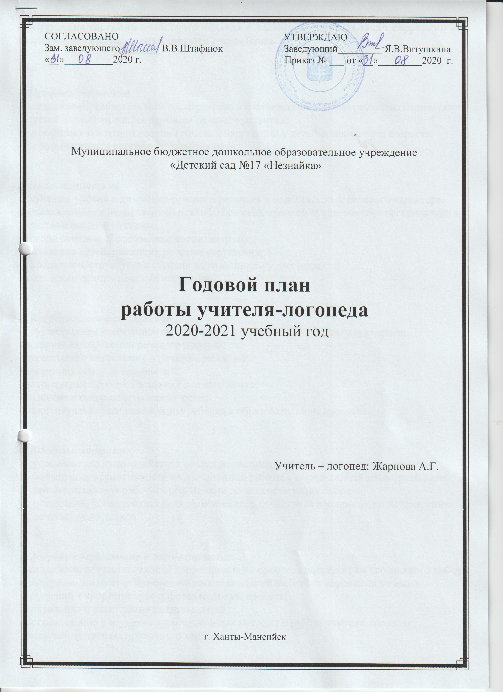
ЦЕЛЬ:
Организация системно-целостного подхода к решению основных задач коррекции по развитию речи детей специалистами учреждения.

ЗАДАЧИ:

1. Профилактические
- создание образовательного пространства в соответствии с возрастными особенностями детей для оптимизации процесса речевого развития;
- профилактика возникновения речевых нарушений у детей дошкольного возраста;
- профилактика и коррекция развития речи.

2. Диагностические
- изучение уровня и динамики речевого развития и недостатков неречевого характера, проявляющихся в недоразвитии психофизических процессов, связанных с организацией и развитием речевой системы;
- логопедическое обследование воспитанников;
- выявление детей, имеющих речевые нарушения;
- определение структуры и степени выраженности у них дефекта;
- выявление причин речевых нарушений.

3. Коррекционно-развивающие
- осуществление коррекционного процесса в соответствии с индивидуальными маршрутами коррекции речевого дефекта;
- преодоление отклонений в речевом развитии;
- коррекция речевых нарушений;
- восполнение пробелов в знании родного языка;
- развитие и совершенствование речи;
- индивидуальное сопровождение ребенка в образовательном процессе.

4. Консультативные
- установление взаимодействия со специалистами внешних учреждений с целью повышения эффективности коррекционной работы с определенной категорией детей;
- просветительская работа с родителями по вопросам развития речи;
- повышение компетентности педагогического коллектива в вопросах по исправлению речевых недостатков.

5. Здоровьесберегающие и инновационные
- повышение результативности коррекционного процесса посредством осознанного выбора и внедрение элементов инновационных технологий в области коррекции речевых нарушений в коррекционно-образовательный процесс;
- сохранение и укрепление здоровья детей;
- использование и изучение инновационных методик в работе учителя-логопеда;
- повышение профессионального мастерства.

Организация логопедической работы

- Экспертно - диагностический блок

№ | Месяц | Мероприятия | Форма проведения | Документ
1 | Сентябрь | Обследование речевого развития детей старших и подготовительных групп  Сбор медицинских и педагогических сведений о раннем развитии  Комплексное обследование детей для зачисления на логопункт | Беседа, обследования  Работа с мед. картами | Таблица обследования  Речевая карта
2 | Октябрь | Психолого-педагогическое наблюдение за детьми раннего возраста, имеющими тяжелые нарушения речи | ППк | Протокол
3 | Ноябрь | Диагностика речевого развития детей среднего возраста | Обследование | Карта обследования
4 | В течении года | Участие в работе психолого- педагогического консилиума  Обследование детей с тяжелыми нарушениями речи в условиях ПМПк | ППк | Протокол
5 | Апрель | Качественная оценка результатов проведенного логопедического воздействия (проведение ППк), определение общей и речевой готовности к систематическому обучению в условиях школы | Тестирование  Мониторинг | Тесты  Карты
6 | Май | Анализ проведенного психолого-педагогического и логопедического воздействия на дошкольников в течении всего учебного года, оценка качества коррекционно-педагогической деятельности всех специалистов, работающих с детьми ОВЗ, подготовка рекомендаций учителям начальных классов по работе с детьми выпускных групп, нуждающихся в особых условиях обучения | Мониторинг  Итоговый педсовет | Справка

- Организационный блок

№ | Месяц | Мероприятия | Форма проведения | Документ
1 | Сентябрь | Оформление документации:  Зачисление на логопункт  Сдача списков детей, зачисленных на занятия.  Утверждение и сдача годового плана работы  Составление сетки занятий  Заполнение логопедических карт, журналов  Разработка планов. Заполнение журналов | Списки детей  Утверждение и согласование  Оформление речевых карт | Расписание  Списки детей  Годовой план  Речевые карты, журнал
2 | Октябрь | Подготовка анкет для родителей  Оформление тетрадей взаимодействия со специалистами | Выбор литературы | Заявка
3 | Декабрь | Выбор тестовых заданий |  | Тесты
4 | Февраль | Обновление картотеки логопедического кабинета |  | Картотека
5 | Март | Составление представлений на детей |  | Представления
6 | Апрель | ППк по выпуску детей из подготовительной к школе группы | ППк | Протокол
7 | Май | - Подготовка рекомендаций на лето | Беседы | Памятки

- Блок анализа и планирования логопедической работы

№ | Месяц | Мероприятия | Форма проведения | Документ
1 | Сентябрь | Анализ результатов диагностики  Выработка стратегии коррекционно-педагогического процесса и планирование работы на год:  Комплектование групп и подгрупп по проявлениям речевых нарушений  Подготовка групповых, подгрупповых и индивидуальных занятий | Карты обследования  Календарно-тематические планы  Расписание занятий  Планирование | Справка  Конспекты занятий  Списки детей  Конспекты, наглядный материал
2 | Октябрь | Планирование индивидуальной работы с детьми | Планирование | Конспекты
3 | Ноябрь | Консилиумы педагогические и психологические | ППк | Протокол
4 | Январь | Подготовка групповых, подгрупповых и индивидуальных занятий | Планирование | Конспекты
5 | Февраль | Педагогические консилиумы (по проблемам отдельно взятых детей) | ППк | Протокол
6 | Март | Составление диагностической карты работы с логопатами, отражающую динамику их развития | Диагностика | Диаграммы
7 | Апрель | Анализ результатов проведенного логопедического воздействия | МО | Доклад
8 | Май | Статистический и аналитический отчет | Пед.совет | Отчеты

- Коррекционно-развивающая образовательная деятельность

№ | Месяц | Мероприятия | Время проведения | Документ
1 | В течение года | Коррекционно-развивающая работа учителя - логопеда по развитию всех сторон речи родного языка:  - Подготовительный этап (индивидуальные занятия)  - Этап формирования произносительных умений и навыков (индивидуальные и подгрупповые занятия)  - Этап формирования коммуникативных умений и навыков (подгрупповые и групповые занятия) | По расписанию | Конспекты
2 | В течение года | Коррекционно-развивающие занятия воспитателя по заданию логопеда во второй половине дня | По расписанию | Тетрадь взаимосвязи
3 | В течение года | Коррекционно-развивающие занятия музыкального руководителя по развитию темпо-ритмической организации. | По расписанию | Тетрадь взаимосвязи
4 | В течение года | Совместные логоритмические занятия учителя-логопеда с музыкальным руководителем | 1 раз в месяц | Конспект
5 | В течение года | Коррекционно-развивающие занятия с инструктором по физ.воспитанию на развитие общей моторики. | По расписанию | Тетрадь взаимосвязи
6 | В течение года | Совместные коррекционные занятия учителя-логопеда с педагогом-психологом | 1 раз в месяц | Конспект
7 | В течение года | Совместные коррекционные занятия учителя-логопеда с учителем-дефектологом | 1 раз в месяц | Конспект
8 | В течение года | Проведение открытого мероприятия (коррекционное занятие) для родителей | 1 раз в год | Конспект
9 | В течение года | Проведение открытого мероприятия (коррекционное занятие) для педагогов по развитию речи | 1 раз в год | Конспект
10 | В течение года | Посещение открытых занятий воспитателей и специалистов | По плану

- Блок профилактической и консультативной работы

№ | Месяц | Мероприятия | Форма проведения | Документ
1 | Сентябрь  В течение года | Познакомить педагогов со списками детей, зачисленных на логопункт, с расписанием занятий.  Выступление на общих родительских собраниях в разных возрастных группах «Речевое развитие: норма и отклонения»  Оказание консультативной помощи родителям детей с проблемами в развитии речи:  - Результаты обследования речи детей  - Приглашение родителей на открытые мероприятия  - Оформление информационного стенда «Вам поможет логопед»  - Индивидуальные консультации с родителями «Спрашивали – отвечаем»  - Анкетирование «Речь моего ребенка» | Пед.совет  Родительское собрание  Индивидуальные беседы  Наглядная информация  Оформление стенда  Анкетирование | Доклад  Памятки, карточки для родителей  Выступление  Папки-передвижки  Памятки  Брошюрки  Анкета
2 | Октябрь | Оказание консультативной помощи педагогам «Взаимосвязь работы учителя-логопеда с воспитателями и специалистами учреждения»  Оказание консультативной помощи родителям «Совместная работа детского сада и родителей по подготовке ребёнка к обучению в школе»  Информационный стенд «Логопед советует» | Консультация  Родительские собрания в подготовительных группах  Стенд | МО  Семинар  Карточки, картинки
3 | Ноябрь | Родительский всеобуч «Роль родителей в процессе коррекции звукопроизношения»  Информационный стенд «Артикуляционная гимнастика»  «Технологии В.В. Воскобовича в системе коррекционной работы» для педагогов | в старших группах  Стенд  Практикум для педагогов | Семинар-практикум  Информация, картинки  Картотека
4 | Декабрь | Организация консультаций для воспитателей, работающих с детьми младшего возраста  Логопедические пятиминутки в группах  Информационный стенд «Речевое дыхание» | Практическое занятие  Игра  Стенд | Картотека  Памятки, карточки
5 | Январь | Организация пропедевтических занятий с педагогами «Спрашивали – отвечаем»  Работа с родителями «Как найти время для общения с ребёнком»  Информационный стенд «Мимические упражнения» | Всеобуч  Консультация –всеобуч  Стенд | Информация  Домашние задания  Карточки, картинки
6 | Февраль | Родительский всеобуч «Роль игры во всестороннем развитии и воспитании ребёнка»  Информационный стенд «Пальчиковые игры» | в средних группах  Стенд | Практикум  Информация
7 | Март | Родительский всеобуч «Развитие правильной речи – важное условие умственного развития детей»  Информационный стенд «Фонематический слух» | в младших группах  Стенд | Семинар практикум  Карточки
8 | Апрель | Оказание консультативной помощи педагогам и родителям «Взаимосвязь работы семьи, педагогов и учителя-логопеда по преодолению речевых нарушений»  Информационный стенд «Богатый словарный запас» | Консультации  Беседы  Наглядность  Стенд | Карточки с заданиями  Карточки
9 | Май | Итоги коррекционной работы за год  Консультирование родителей, рекомендации на лето | Родительское собрание  Индивидуальные консультации | Отчет  Карточки  Задания  Картотека

- Блок научно-методического обеспечения

№ | Месяц | Мероприятия | Форма проведения | Документ
1 | Сентябрь  В течение года | Создание предметно-развивающей среды в логопедическом кабинете  Участие в работе методического объединения логопедов, семинарах, конференциях, координационных советах.  Индивидуальные консультации, анкетирование, тестирование, семинары по практическим вопросам коррекции для педагогов и родителей | Выступление  Подбор материала | Доклад
2 | Октябрь | Научно-методическая помощь педагогам и родителям по вопросам коррекции и профилактики нарушений речи.  Самообразование по вопросам коррекции. | Оформление стендов | Информация в уголках
3 | Ноябрь | - Изучение и внедрение вариативных форм оказания коррекционной логопедической помощи.  - Прохождение курсов повышения квалификации | Курсы повышения квалификации | Доклад
4 | Декабрь | Создание библиотеки коррекционной литературы и периодической печати в учреждении | Перепись | Картотека
5 | Март | Разработка новых методических пособий | Электронный вариант
6 | Апрель | Обобщение передового опыта  Оформление портфолио | МО логопедов | Статьи  Папка

- Блок оптимизации коррекционно-педагогического процесса
№ | Месяц | Мероприятия | Форма проведения | Документ
1 | Сентябрь | Дальнейшее оборудование логопедического кабинета.  Создание картотеки логопедического кабинета | Картотека | Каталог  База данных
2 | Октябрь | Изучение методической литературы, знакомство с периодической печатью | Конспектирование | Тетрадь логопеда
3 | Ноябрь | Использование технических средств  Внедрение и использование новых инновационных программ | Создание аудио- и видеотеки.
4 | Декабрь | Создание информации с использованием новых технологий | Стенды, речевые уголки.
5 | Апрель | Выпускные собеседования с родителями | Консультации | Памятки

- Блок контроля и учёта логопедической работы
№ | Месяц | Мероприятия | Форма проведения | Документ
1 | Сентябрь | - Проведение тестовых срезов | Тесты | Справка
2 | Октябрь | - Информация на родительских собраниях по итогам мониторинга | Собрание | Диаграммы
3 | Ноябрь | Информация о работе учителя-логопеда | Пед.совет, МО | Информация
4 | Май | - Отчет за учебный год по следующим параметрам:  - Сравнительный анализ (начало и конец года)  - Изменения в материальной базе и среде  - Инновация в работе  - Внедрение опыта  - Самообразование  - Обследование детей  - Анализ и предложения | Цифровой отчет  Отчеты  Справка | Аналитический и статистический отчет

